# Food Store - Backend (Spring Boot)

Versión 1.0 — Proyecto académico basado en el diagrama UML proporcionado.

## 1. Introducción

Este documento describe la implementación del backend del sistema Food Store. Está desarrollado en Java utilizando Spring Boot e incluye el manejo de usuarios, productos, categorías, pedidos y detalles de pedido según el diagrama UML.

## 2. Tecnologías utilizadas

- Java 17/21  
- Spring Boot (Web, Data JPA)  
- PostgreSQL / H2 /MySQL  
- Lombok   
- Maven o Gradle  
- SHA-256 para hash de contraseñas

## 3. Estructura de paquetes

com.example.foodstore  
├── controller  
├── entity  
│└── dto  
│└── mapper  
├── repository  
├── service  
└── impl

## 4. UML

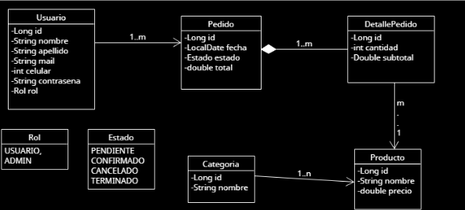

## 5. Seguridad

Las contraseñas se almacenan de manera segura mediante SHA-256 antes de guardarse en la base de datos. Esto se implementa en el AuthService, utilizando la clase utilitaria Sha256Util.

### Ejemplo: Sha256Util.java

public static String hash(String input) {  
 MessageDigest md = MessageDigest.getInstance("SHA-256");  
 byte[] dig = md.digest(input.getBytes(StandardCharsets.UTF_8));  
 return bytesToHex(dig);  
}

## 6. Repositorios

Se utilizan interfaces que extienden JpaRepository, permitiendo CRUD automático. Ejemplo:

public interface UserRepository extends JpaRepository<User, Long> {  
 Optional<User> findByEmail(String email);  
 boolean existsByEmail(String email);  
}

## 7. Servicios

Los servicios implementan la lógica de negocio. Ejemplo AuthService para registrar y autenticar usuarios:

public User register(User user) {  
 user.setPassword(Sha256Util.hash(user.getPassword()));  
 return userRepository.save(user);  
}

## 8. Controladores (Controllers)

Los controladores exponen endpoints REST para interactuar con el sistema. Ejemplo:

@RestController  
@RequestMapping("/api/auth")  
public class AuthController {  
 @PostMapping("/register")  
 public ResponseEntity<User> register(@RequestBody User user) {  
 return ResponseEntity.status(201).body(authService.register(user));  
 }  
}

## 10. Base de datos

El esquema relacional se genera automáticamente con Hibernate según las relaciones JPA definidas. Las tablas se corresponden con las entidades Usuario, Pedido, DetallePedido, Producto y Categoria.